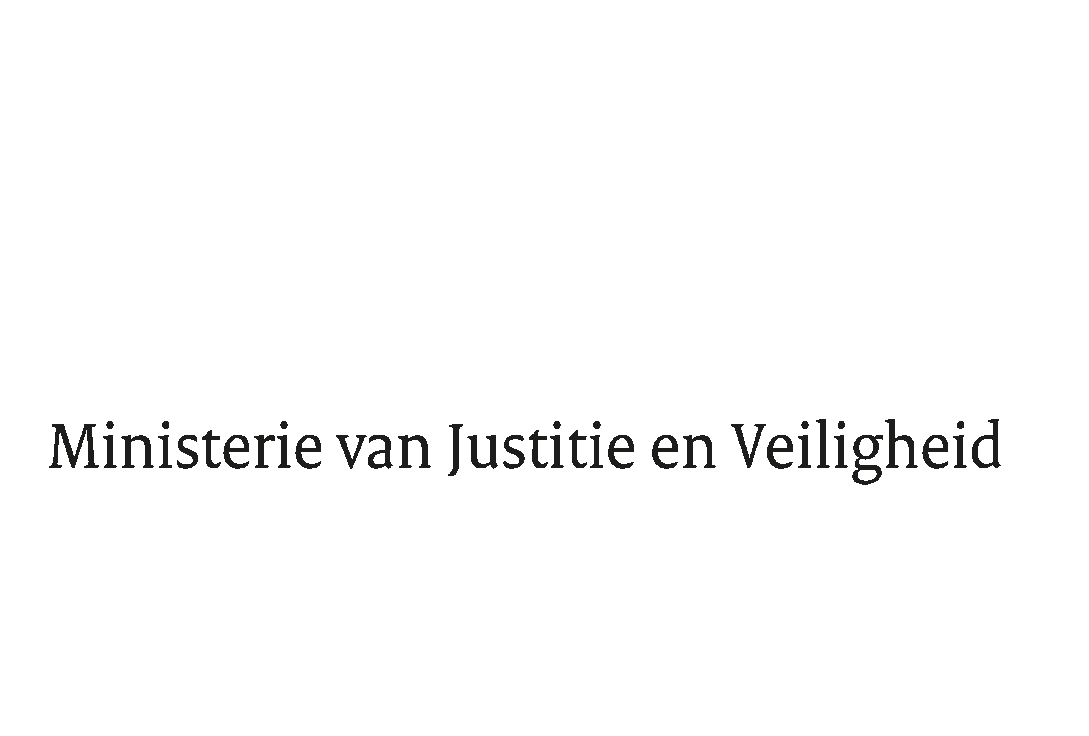

> Retouradres Postbus 20301 2500 EH Den Haag
Aan de Voorzitter van de Tweede Kamerder Staten-GeneraalPostbus 200182500 EA DEN HAAG

Datum | 18 december 2019
Onderwerp | Landenbeleid Libië
Directoraat-Generaal Migratie
Directie Migratiebeleid
Asiel, Opvang en Terugkeer

Turfmarkt 147
2511 DP Den Haag
Postbus 20301
2500 EH Den Haag
www.rijksoverheid.nl/jenv

Ons kenmerk
2762061

Bij beantwoording de datum en ons kenmerk vermelden. Wilt u slechts één zaak in uw brief behandelen.

1Pagina1van2
1Pagina1van2
Op 1 juli 2019 heb ik een besluit- en vertrekmoratorium voor een half jaar afgekondigd voor asielzoekers afkomstig uit Libië vanwege de onduidelijkheid omtrent de veiligheidssituatie aldaar. In mijn brief van 3 juni 2019 heb ik toegezegd u uiterlijk na ommekomst van dit half jaar te informeren over mijn beleid ten aanzien van Libië.
1Pagina2van2
1Pagina2van2

Uit beschikbare openbare bronnen blijkt dat in het afgelopen half jaar de veiligheidssituatie in Libië onveranderd is. De strijd om Tripoli woedt met wisselende intensiteit door. Ook buiten Tripoli is de veiligheidssituatie niet verbeterd. Diplomatieke gesprekken hebben niet geleid tot een akkoord en tot op heden is er geen helderheid over het zicht op beëindiging van de strijd. De strijdende partijen lijken niet bereid om een compromis te sluiten en de grote buitenlandse inmenging in de strijd maakt het conflict complex. Dit alles maakt dat het onzeker en onduidelijk blijft welke ontwikkelingen plaats zullen vinden.

Om deze reden heb ik besloten om het besluit- en vertrekmoratorium met een halfjaar te verlengen tot 1 juli 2020. Dit moratorium geldt niet voor Dublinclaimanten en zaken waar de nationale veiligheid speelt dan wel het vermoeden van toepasbaarheid van artikel 1F van het VN-Vluchtelingenverdrag bestaat. Na dit half jaar zal er aan de hand van het nieuwe algemeen ambtsbericht een nieuwe beslissing genomen worden ten aanzien van het beleid voor Libië.

De Staatssecretaris van Justitie en Veiligheid,

Ankie Broekers-Knol

